NÕUSOLEK
Käesolevaga kinnitan, et olen teadlik ja nõus Kalda, Kuura küla, Viru-Nigula vald, Lääne-Viru maakond kinnistule (kat nr 90202:002:0540) imbsüsteemi rajamisega, millega kaasneb kitsendus tulevikus joogiveekaevu rajamiseks 60 m kuja ulatuses, mis ulatub osaliselt riigi omandisse kuuluvale kinnistule.
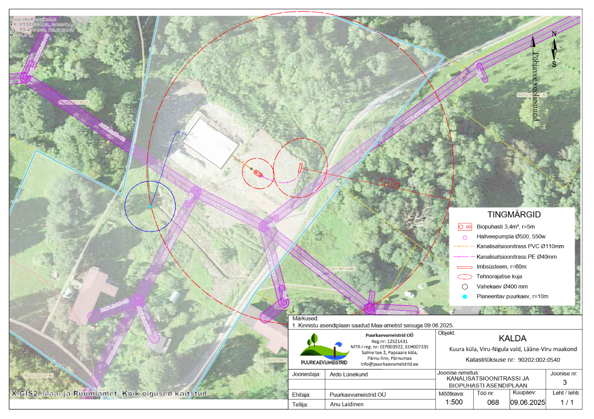

Kunda metskond 158 (kat nr 90202:002:0164),
Riigimaa volitatud asutuse RMK esindaja Jürgen Kusmin 26.06.2025

